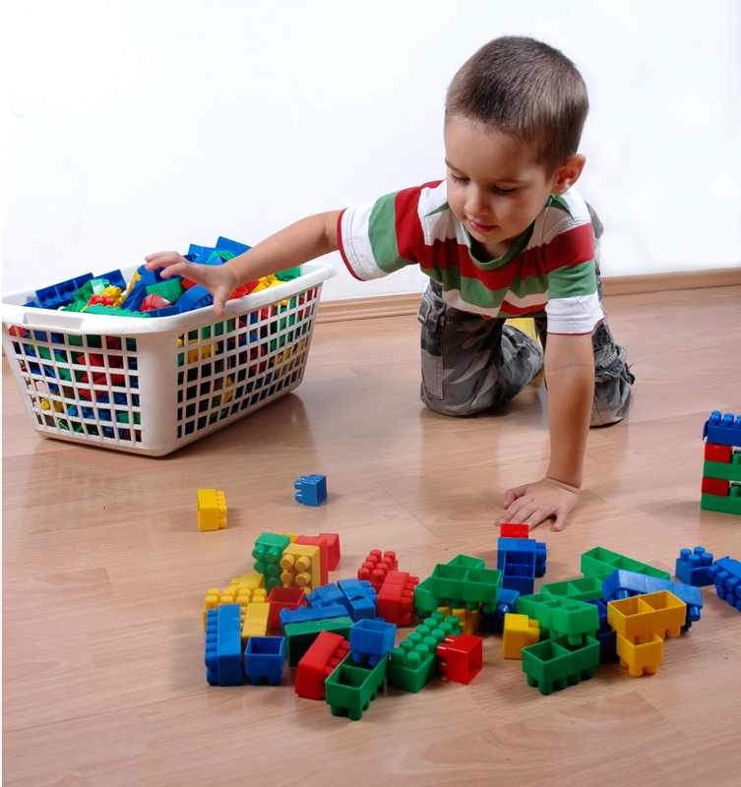 | Как научить  ребенка убирать  свои игрушки?
Этот навык, по большому счету, не из первостепенных, но все-таки желательно, чтобы он был в «багаже» малыша, который отправляется в детский сад.
Конечно, в садике всему этому учат, и привычку к аккуратности дети усваивают как раз именно там. Воспитателя принято слушать, да и «влияние коллектива» делает свое дело. Но если в домашней жизни малышу ни разу даже не намекали на то, что вещи можно и нужно держать в порядке, требование воспитателя убирать за собой может вызвать у ребенка протест.
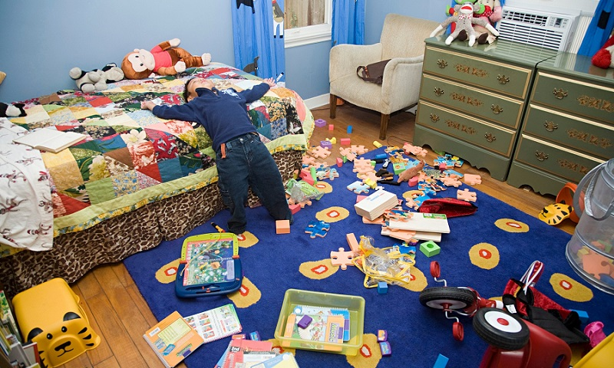 | До определенного возраста от ребенка вообще нельзя требовать порядка в игрушках. И не только потому, что он по малолетству не способен его соблюдать,а потому, что взрослые представления о порядке чужды его природе, возрастным особенностям психики.
Требование «держать все на своих местах и не разбрасывать вещи «где попало» тормозит развитие творческого потенциала малыша, угнетает его исследовательскую активность. Ребенок развивается по вселенскому, космическому закону: вначале его мир — это первобытный хаос, который он затем начинает упорядочивать. Бесспорно, в этой теории есть доля истины. Ваш взрослый порядок, когда все «по полочкам», малышу не интересен. В таком упорядоченном извне мире не остается пространства для творчества.
Но возникает вопрос: как совместить потребность юного творца в первобытном хаосе с потребностью родителей все-таки где-то жить? Приходится искать компромиссы.
В идеале у ребенка должна быть отдельная комната, в которой он и устраивает все так, как ему нужно — хаос так хаос, — и пространство для творчества не ограничено ничем, кроме соображений безопасности. | 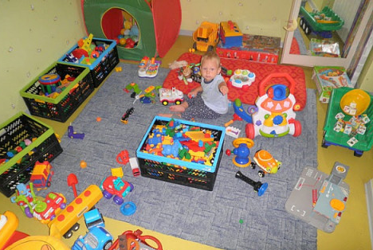

В реальной жизни отдельная детская — роскошь, доступная не всем, поэтому остается делить ту территорию, что имеется. Скажем, повсюду на обоях рисовать нельзя, но в определенном месте на стене висит большой лист ватмана — специально для упражнений в настенной росписи.

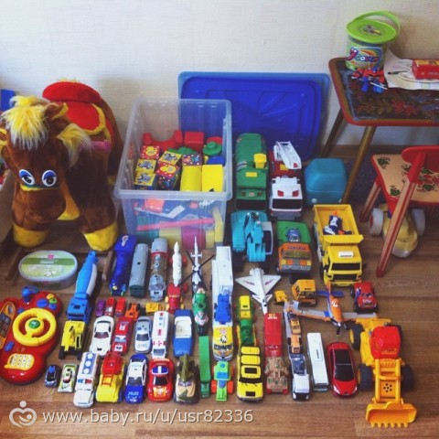 | Игрушки, рассыпанные по всей комнате, к вечеру должны быть убраны, но под столом устроен «домик», и там маленький хозяин может убирать только то, что считает нужным.

В детском саду, скорее всего, не будет и компромиссов. Детей много, воспитатели - живые люди, и работать в условиях хаоса, учиненного пятнадцатью «творцами», невозможно.
Наконец, три-четыре года — это тот возраст, когда ребенку уже и в самом деле пора переходить к «упорядочиванию»; в противном случае он вырастет не столько одаренной личностью, сколько банальным неряхой.
Так что вопрос об уборке, так или иначе, возникает. И если вы не хотите дожидаться того времени, когда вашего крошку «отдрессируют» в садике, начинайте… играть.
Да, именно играть, а не шпынять, приказывать, требовать или уговаривать.
Играть можно в погрузчики, краны, снегоуборочные машины, эвакуаторы. Можно играть в сбор ягод (грибов, цветов и т. д.), подбирая с малышом рассыпанную по полу мелочевку. Можно соревноваться — кто быстрее уберет свою часть игрушек. Можно придумать еще сотню способов превратить уборку в удовольствие. | 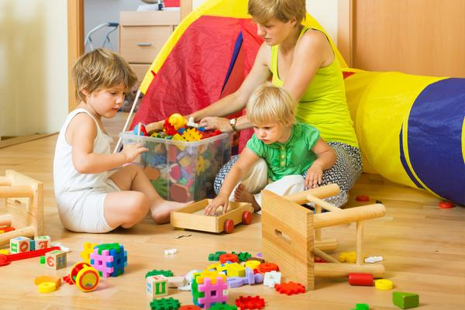

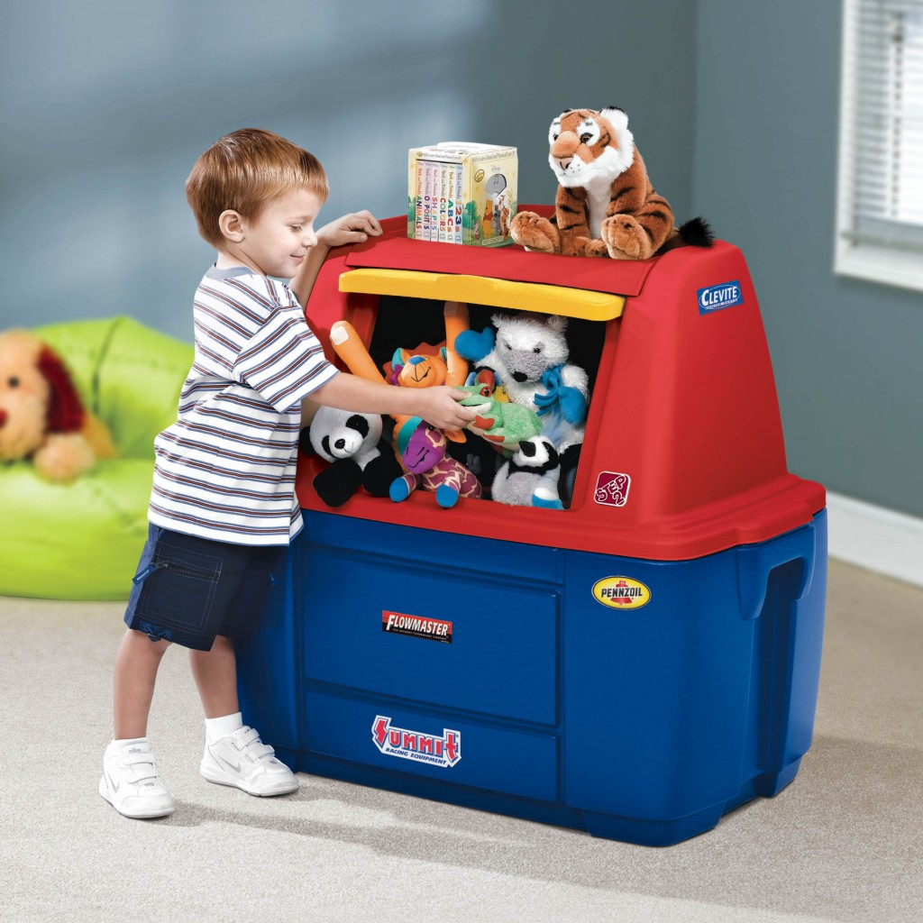 | Главное, чтобы вы всегда вели себя последовательно. Нельзя приучать малыша к уборке время от времени: «Вчера убирал, сегодня, так и быть, я сама, а завтра вообще оставим все, как есть». Если уж вы решили вырабатывать полезную привычку, не отказывайтесь от своего намерения.  Ребенок, конечно, будет играть, но постепенно привыкнет к правилу: перед сном (или перед обедом, перед прогулкой) игрушки отправляются на полки, в ящики и прочие свои «домики».

